SPECJALISTA OD GORĄCZKI DLA DOROSŁYCH
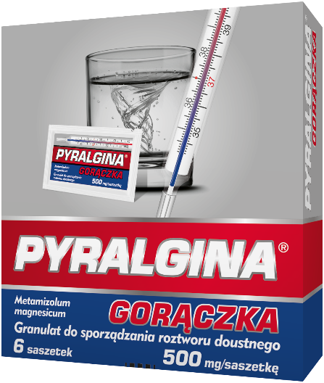

- SZYBKA dzięki rozpuszczalnej formie¹

Pyralgina Gorączka Skład i postać: 1 saszetka zawiera 500 mg metamizolu magnezowego w postaci metamizolu magnezowego sześciowodnego. Substancje pomocnicze o znanym działaniu: sód, żółcień pomarańczowa (E110). Jedna saszetka zawiera 4,58 mg (0,2 mmol) sodu. Granulat do sporządzania roztworu doustnego. Jednorodny granulat, koloru pomarańczowego, niezbrylony o pomarańczowym smaku. Wskazania: Gorączka, gdy zastosowanie innych środków jest niewskazane lub nieskuteczne. Przeciwwskazania: Nadwrażliwość na metamizol, inne pochodne pirazolonu i pirazolidyny, np. produkty lecznicze zawierające propyfenazon, fenazon lub fenylobutazon (szczególnie u pacjentów, u których po zastosowaniu któregoś z tych leków wystąpiła agranulocytoza) lub na którąkolwiek substancję pomocniczą leku. Pacjenci z rozpoznanym zespołem astmy analgetycznej lub znaną nietolerancją na leki przeciwbólowe objawiające się pokrzywką, obrzękiem naczynioworuchowym, tj. pacjenci, którzy reagują skurczem oskrzeli lub inną reakcją anafilaktoidalną na salicylany, paracetamol lub inne nieopioidowe leki przeciwbólowe, w tym niesteroidowe leki przeciwzapalne (NLZP), takie jak: diklofenak, ibuprofen, indometacyna lub naproksen. Zaburzenia czynności szpiku kostnego (np. po leczeniu cytostatykami) oraz zmiany w obrazie morfologicznym krwi (agranulocytoza, leukopenia, niedokrwistość). Ostra niewydolność nerek lub wątroby, ostra porfiria wątrobowa. Wrodzony niedobór dehydrogenazy glukozo-6-fosforanowej. Stosowanie leków z grupy pochodnych pirazolonu i pirazolidyny (np. fenylobutazon propyfenazon). Trzeci trymestr ciąży. Podmiot odpowiedzialny: Zakłady Farmaceutyczne Polpharma S.A. Pozwolenie na dopuszczenie do obrotu nr 17182 wydane przez MZ. Dodatkowych informacji o leku udziela: Polpharma Biuro Handlowe Sp. z o.o., ul. Bobrowiecka 6, 00-728 Warszawa; tel.: +48 22 364 61 00; faks: +48 22 364 61 02; www.polpharma.pl. Lek wydawany bez recepty. ChPL: 2019.07.30.

- Kamieński M. Keogh J., Pharmacology DeMystified. The McGraw-Hill Companies, Inc; 2006.

Przed użyciem zapoznaj się z ulotką, która zawiera wskazania, przeciwwskazania, dane dotyczące działań niepożądanych i dawkowanie oraz informacje dotyczące stosowania produktu leczniczego, bądź skonsultuj się z lekarzem lub farmaceutą, gdyż każdy lek niewłaściwie stosowany zagraża Twojemu życiu lub zdrowiu.

